2010级《微积分A》第一学期期末试题
参考答案及评分标准（A卷）
2011年1月20日
- 填空（每小题2分，共10分）
1. 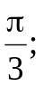 2. 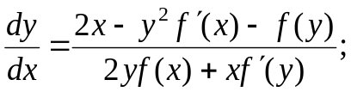
3. 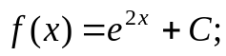 4. 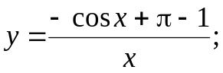
5. 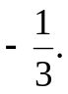
二、(9分)瑕点为：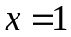 ……………….1分
令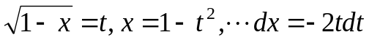 ……………….3分
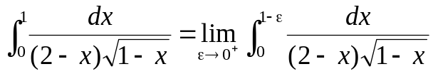 ……………….5分
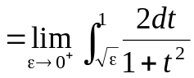 ……………….7分
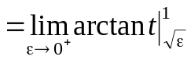
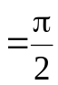 ……………….9分
三、（9分）
- 定义域 ……………….1分
- 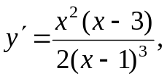 ……………….2分
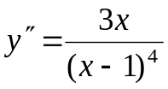 ……………….3分
（3）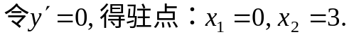
（4）列表如下：

 | 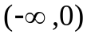 |  | 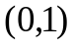 |  | 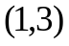 |  | 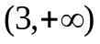
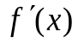 |  |  |  | 不 | -
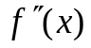 | - |  |  | 存
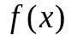 |  | 拐点 |  | 在 |  | 极小值

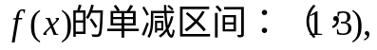
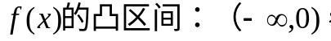
极小值：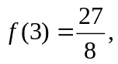
拐点：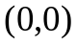 ……………….7分
（5）渐近线：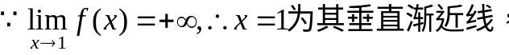
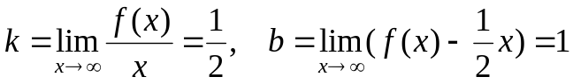
所以有斜渐近线：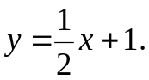 ……………….9分
四、（9分） 证明：
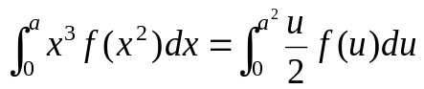
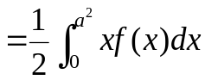 ……………….4分
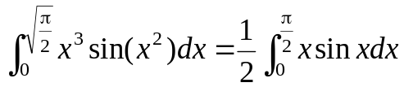 ……………….6分
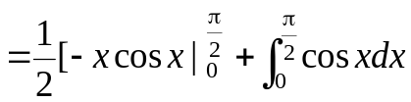
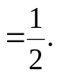 ……………….9分
五、(9分) 特征方程：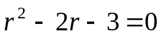
特征根：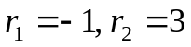 ……………….2分
对应齐次方程通解为：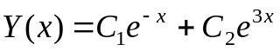 ………………..3分
设非齐次方程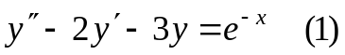的特解为：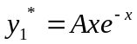
代入方程(1)，得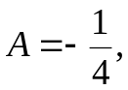 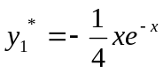 ……………….5分
设非齐次方程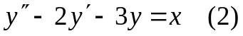的特解为：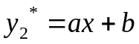
代入方程(2)，得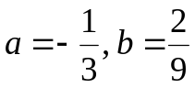 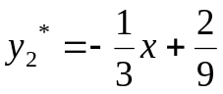 ……………….7分
由解的叠加原理知原非齐次方程的通解为：
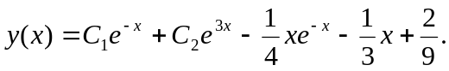 ……………….9分
六、(9分) 原式= 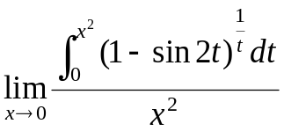 ……………….2分
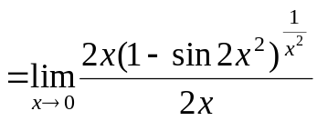 ……………….4分
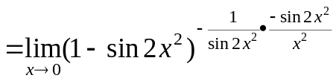 ……………….6分
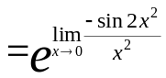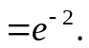 ……………….9分
七、(9分)（1）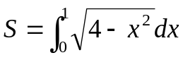 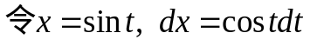
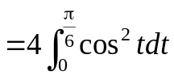 ……………….2分
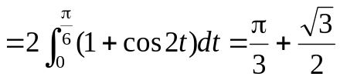 ……………….3分
（2）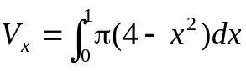 ……………….5分
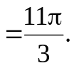 ……………….6分
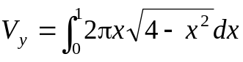 ……………….8分
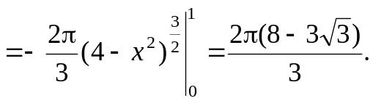 ……………….9分
八、(9分)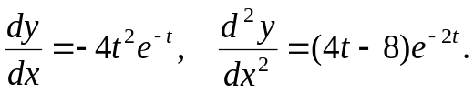 ……………….5分
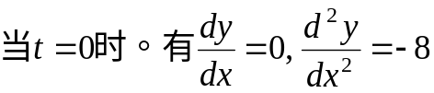
曲率半径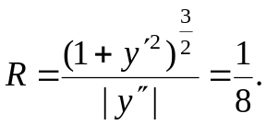 ……………….9分
九、（9分）（1）连续性
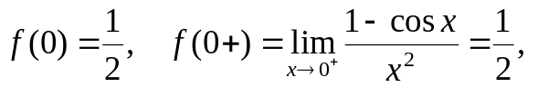
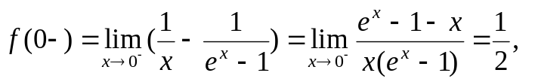
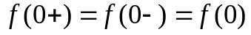，所以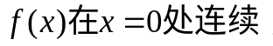……………….3分
- 可导性
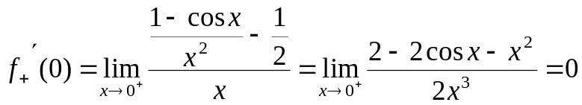
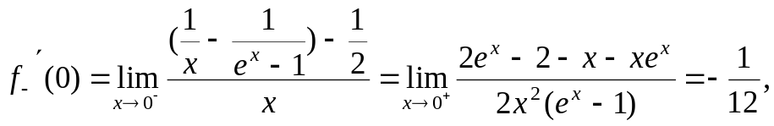
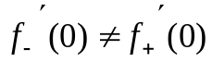，所以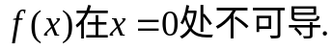 ……………….7分

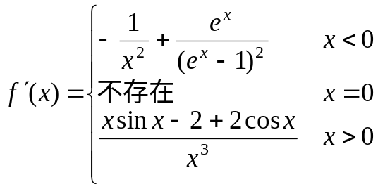 ……………….9分
十、（9分）证明：记运动员开伞时刻为
由牛顿第二定律知，运动员的速度满足下列微分方程初值问题：
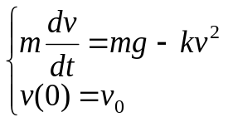 ……………….4分
分离变量，得微分方程的解为：
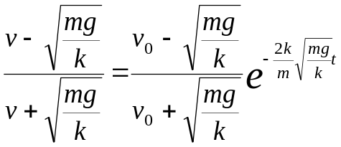 ……………….7分
在上式中令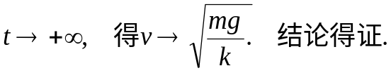 ……………….9分
十一、(9分) 构造辅助函数：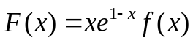， ……………….2分
又因为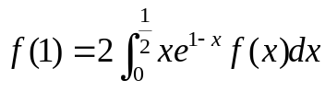，由积分中值定理知，存在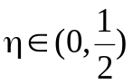，使得
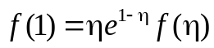，即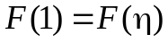 ……………….4分
由罗尔定理，有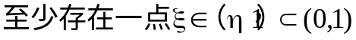，使得 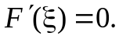 ……………….6分
又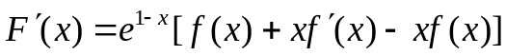
即 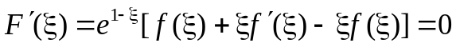，又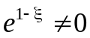
所以 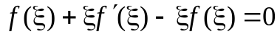
即 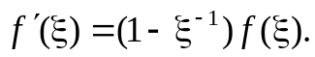 ……………….9分

